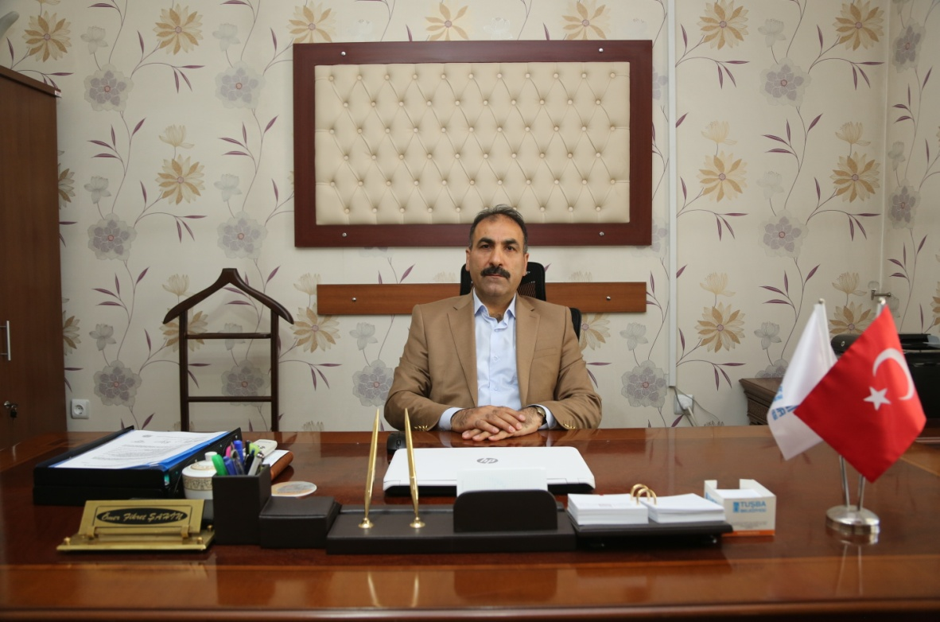

1964 yılında Van da doğdu. Atatürk Üniversitesi Meslek Yüksekokulu Motor Bölümünü ve Anadolu Üniversitesi İşletme Fakültesini bitirdi. 1985-1988 yılları arasında DSİ 17.Bölge Müdürlüğünde çalıştı.
1989 yılında başladığı memuriyette, Şeflik, İlçe Müdürlüğü ve İl Müdürlüğü görevlerinde bulundu. Bitlis İl Sivil Savunma Müdürü iken 2009 yılı başında Van İl Özel İdaresi Plan ve Proje Müdürlüğü’ne naklen atandı. 2014 yılında Büyükşehirlerde İl Özel İdarelerinin kapatılmasıyla Tuşba Belediyesine geçen Ömer Fikret ŞAHİN Plan ve Proje Müdürlüğü görevini yürütmektedir. Evli ve 3 çocuk babasıdır.

